# PDBTM数据库处理详细设计

## 数据下载后整体数据处理流程图

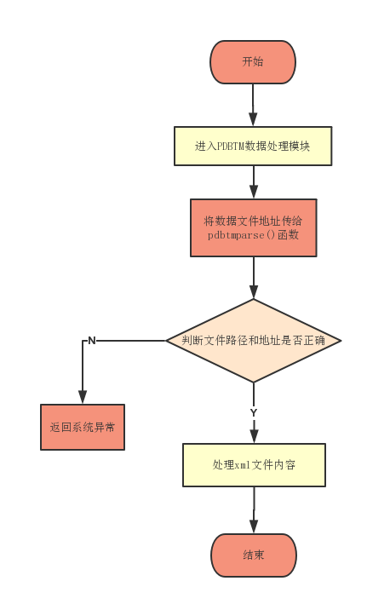

## 数据处理的类设计，每个数据库处理的程序在分别放在com/biodata/分数据库名称包下。例如MINT数据库，其所有处理程序都在com/biodata/mint目录下

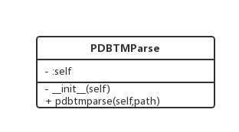

## 数据处理的详细流程描述，包括数据如何处理，如何解析入库，正确的数据如何处理，错误的数据如何处理，如何处理异常

删除原有数据，读取目标路径，判断路径下是否存在文件，且文件是否为XML格式，若存在文件且文件类型正确，处理XML文件内容，将数据使用字典格式返回给数据库。